แบบการใช้ประโยชน์จากงานวิจัย (จัดทำเป็นภาษาไทย)
(สำหรับผู้สมัครในทุกทุนและทุกสาขาวิชา)
*******************
1. รหัสโครงการ (จากระบบ NRIIS)
2. ชื่อโครงการ
3. ชื่อหัวหน้าโครงการ สังกัด
4. เบอร์ติดต่อ เมล
5. ที่มาของข้อเสนอการวิจัย (ไม่มีผลต่อการประเมินข้อเสนอการวิจัย)
1. มาจากผู้ใช้ประโยชน์/ Stakeholders โดยตรง (โปรดระบุ)
2. มาจากผู้ให้ทุน
3. มาจากความสนใจของนักวิจัยเอง
4. อื่น ๆ (โปรดระบุ)
6. โครงการของท่านจัดอยู่ในสาขาใดตาม OECD เลือกได้เพียง 1 ข้อ
1) กลุ่มสาขาวิศวกรรมและเทคโนโลยี
เทคโนโลยีชีวภาพสิ่งแวดล้อม เทคโนโลยีชีวภาพอุตสาหการ
เทคโนโลยีพลังงาน นาโนเทคโนโลยี
วิศวกรรมการแพทย์ วิศวกรรมเคมี
วิศวกรรมเครื่องกล วิศวกรรมไฟฟ้าอิเล็กทรอนิกส์
วิศวกรรมโยธา วิศวกรรมและเทคโนโลยีอื่น ๆ
วิศวกรรมโลหะและวัสดุ วิศวกรรมสารสนเทศ
วิศวกรรมสิ่งแวดล้อม
2) กลุ่มสาขาวิทยาศาสตร์ธรรมชาติ
คณิตศาสตร์ วิทยาศาสตร์กายภาพ
วิทยาศาสตร์คอมพิวเตอร์และสารสนเทศ วิทยาศาสตร์เคมี
วิทยาศาสตร์ชีวภาพ วิทยาศาสตร์ธรรมชาติอื่น ๆ
วิทยาศาสตร์สิ่งแวดล้อม
3) กลุ่มสาขาเกษตรศาสตร์
เกษตรศาสตร์ เทคโนโลยีชีวภาพทางด้านการเกษตร
ประมง ป่าไม้
วิทยาศาสตร์การเกษตร วิทยาศาสตร์ทางด้านการเกษตรอื่น ๆ
สัตวแพทยศาสตร์ สัตวศาสตร์
4) กลุ่มสาขาวิทยาศาสตร์การแพทย์และสุขภาพ
การแพทย์คลินิก การแพทย์พื้นฐาน
เทคโนโลยีชีวภาพทางด้านการแพทย์ วิทยาศาสตร์การแพทย์และอื่น ๆ
วิทยาศาสตร์สุขภาพ

5) กลุ่มสาขาสังคมศาสตร์
จิตวิทยา นิติศาสตร์
นิเทศศาสตร์และสื่อสารมวลชน ภูมิศาสตร์ทางสังคมและเศรษฐกิจ
รัฐศาสตร์ สังคมศาสตร์
เศรษฐศาสตร์ สังคมศาสตร์อื่น ๆ
ศึกษาศาสตร์
6) กลุ่มสาขามนุษยศาสตร์
ประวัติศาสตร์และโบราณคดี ปรัชญา จริยธรรมและศาสนา
ภาษาและวรรณคดี มนุษยศาสตร์อื่น ๆ
ศิลปะ
7. จัดอยู่ในประเด็นมุงเน้นใด (เลือกเพียง 1 ข้อ) กรณีไม่เกี่ยวข้องข้ามไปข้อ 6
1) การแพทย์และสุขภาพ
วัคซีนป้องกันโรคอุบัติใหม่อุบัติซ้ำ
ผลิตภัณฑ์การแพทย์ขั้นสูง (Advanced Therapy Medicinal Product หรือ ATMP)
2) การเกษตรและอาหาร
Functional Ingredients, Functional Food, Novel Food อุตสาหกรรมอาหาร
สารออกฤทธิ์เชิงหน้าที่ (Functional Ingredients)
อาหารเชิงหน้าที่ (Functional Food)
อาหารชนิดใหม่ (Novel Food)
อาหารและผลไม้ไทยคุณค่าสูง
3) การท่องเที่ยว การพัฒนาและยกระดับการท่องเที่ยวโดยใช้เศรษฐกิจสร้างสรรค์
4) ยานยนต์ไฟฟ้า (Electric Vehicle: EV) การพัฒนาอุตสาหกรรมยานยนต์ไฟฟ้า
5) นวัตกรรมขนาดใหญ่ (Innovation-driven Enterprises: IDEs)
6) สังคมสูงวัย การพัฒนาผู้สูงอายุในภาคชนบทและเมืองให้สามารถพึ่งพาตนเองได้
7) เศรษฐกิจฐานราก การขจัดความยากจนและลดความเหลื่อมล้ำ
8. ระดับความพร้อมทางเทคโนโลยี (TRL) หรือ ระดับความพร้อมทางสังคม (SRL)
8.1 ระดับความพร้อมทางเทคโนโลยี (Technology Readiness Level: TRL)
1) TRL ณ ปัจจุบัน ระดับ
รายละเอียด
2) TRL เมื่องานวิจัยเสร็จสิ้นระดับ
รายละเอียด
8.2 ระดับความพร้อมทางสังคม (Societal Readiness Level: SRL)
1) SRL ณ ปัจจุบัน ระดับ
รายละเอียด
2) SRL เมื่องานวิจัยเสร็จสิ้นระดับ
รายละเอียด
9. เป้าหมายสุดท้ายของโครงการในระยะยาวที่นักวิจัยคาดหวัง คือ อะไร และคาดว่าจะก่อให้เกิด impact
ต่อเศรษฐกิจ/ สังคม/ ชุมชนและพื้นที่/ วงวิชาการ ที่เกี่ยวข้องอย่างไร (Begin with the end in mind) (ต้องระบุ)*
10. ผู้มีส่วนได้ส่วนเสีย (Stakeholders) (ที่เกี่ยวข้องกับโจทย์วิจัย, ประเด็นวิจัย, input, และ outputs
ในระยะต่าง ๆ)
12. ผลงานวิจัย/ ตัวชี้วัด/ สิ่งที่คาดว่าจะส่งมอบ (นอกเหนือจากรายงานผลการวิจัย)
13. ผู้ที่ท่านคาดว่าใช้ประโยชน์จากงานวิจัยนี้/ ที่ไหน/ ใช้อย่างไร/ เกิดผลเช่นใด (Outcomes)
14. การเปลี่ยนแปลงที่คาดว่าจะเกิดขึ้นภายหลังงานวิจัยเสร็จสิ้น หรือเมื่อผลงานวิจัยถูกนำไปใช้
(ข้อนี้จำเป็นต้องระบุ)*
ก่อนวิจัย  (ข้อมูลที่ปรากฏจริง) | หลังวิจัย  (ใน proposal ใช้ข้อมูลคาดการณ์)
(*วช. จะเก็บข้อมูลนี้อีกครั้งเมื่อสิ้นสุดโครงการวิจัย ทั้งนี้ เพื่อต้องการทราบถึงการเปลี่ยนแปลงที่เกิดขึ้นเมื่อมีงานวิจัยเข้าไป*)
15. การนำผลงานวิจัยจากโครงการไปใช้ประโยชน์
16. แผนการผลักดันผลงานวิจัยสู่การใช้ประโยชน์

หมายเหตุ นอกจากจะจัดทำเป็นไฟล์แนบในระบบ NRIIS แล้ว ขอความอนุเคราะห์จัดตอบตามลิงค์ https://forms.gle/RUm7xKZjHad3uyuF8 หรือ QR code ด้านล่างนี้
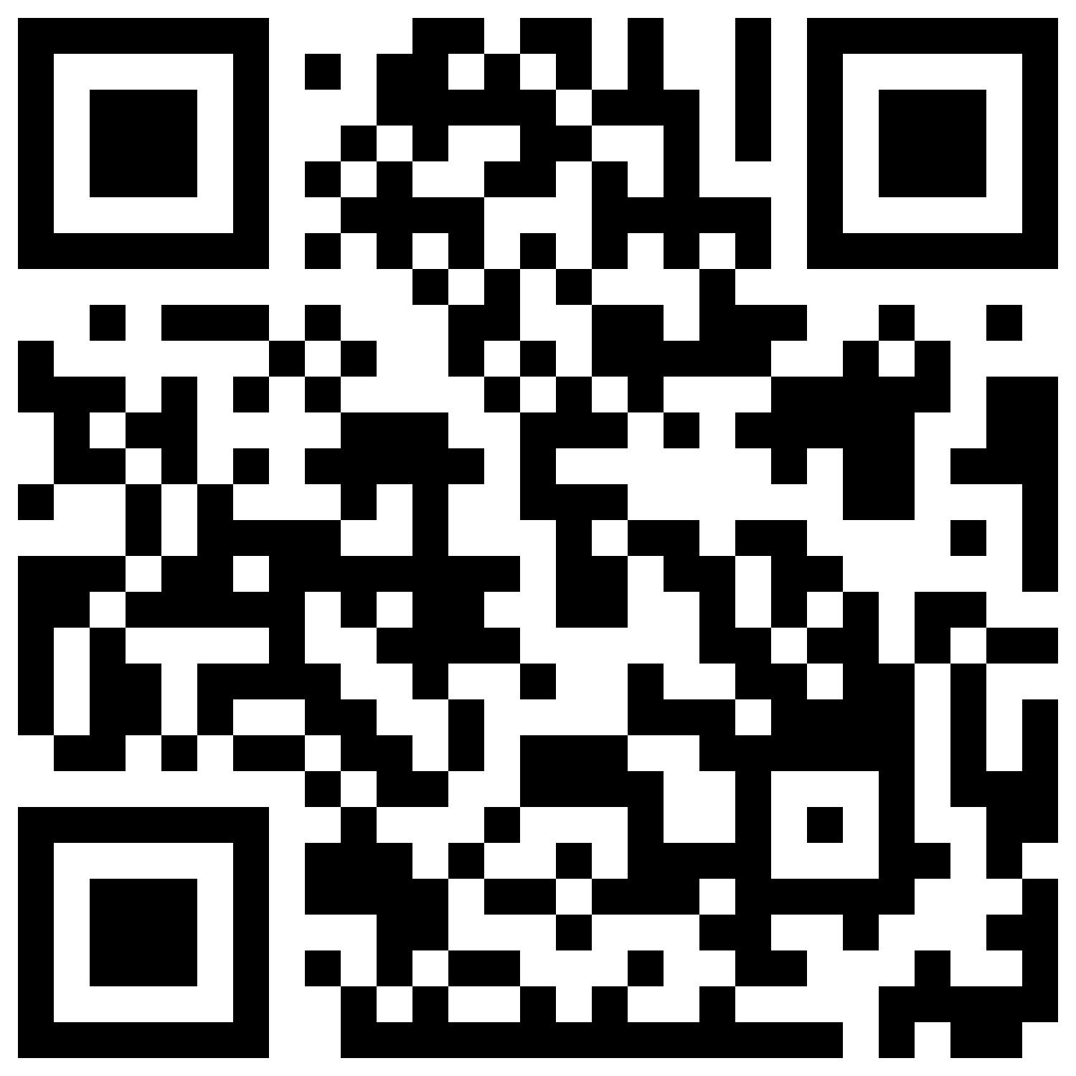

แบบการใช้ประโยชน์จากงานวิจัย

